VISÕES FANTÁSTICAS DO FEMININO: ILUSTRAÇÃO E LITERATURA EM EL AÑO DE LA RATA.

Marina Sarat Suttana (CNPQ)
Unespar/Campus Curitiba I, marinasuttana@gmail.com

Fabricio Vaz Nunes
Unespar/Campus Curitiba I, fvaznunes@gmail.com

Modalidade: PIBIC
Programa Institucional: PRPPG
Grande Área do Conhecimento: Linguística, Letras e Artes

INTRODUÇÃO

O objetivo geral deste trabalho é investigar as representações do feminino, realizadas no diálogo entre o texto e a ilustração, no livro El año de la rata, realizado pelo ilustrador Jorge Alderete e pela escritora Mariana Enríquez, publicado em 2021. Na obra, o que mais se destaca é a presença de seres femininos, humanos ou alienígenas, que apresentam diversas características ligadas à sexualidade exacerbada ou pervertida, com aspectos simultâneos de sedução e ameaça, manifestando também o momento pandêmico em que a obra foi desenvolvida. O trabalho tem como foco o diálogo entre as duas formas artísticas, texto e imagem, e a constituição das figuras do feminino dentro do gênero fantástico.

MATERIAIS E MÉTODOS

Neste artigo, buscamos compreender e sistematizar como a mulher é representada na obra de Alderete e Enríquez, associando as imagens sexualizadas, eróticas e objetificadas do livro com elementos teóricos relevantes para pesquisa e que proporcionam uma interpretação esclarecedora das narrativas verbais e visuais de El año de la rata. A análise emprega como arcabouço teórico a teoria do ciborgue de Donna Haraway, o estudo das representações da mulher na arte de Linda Nochlin e as teorias de Camille Paglia a respeito da mística da femme fatale.

RESULTADOS E DISCUSSÕES

O livro El año de la rata foi escrito em 2020 durante o confinamento da pandemia de Covid-19. Este foi feito numa ordem fora do convencional: primeiro foram produzidas as ilustrações e depois os textos. Jorge Alderete, mais conhecido como Dr. Alderete, desenhou as figuras do livro tendo como base imagens, notícias e histórias que via na internet, que ouvia falar ou que já conhecia antes. Utilizando-se dessas diversas referências, produziu um conjunto de ilustrações na estética pop, com cores sólidas e linhas pretas bem marcadas, nas quais estão representados diversas situações e seres, sejam eles humanos, animais, plantas e alienígenas. Depois da produção de seus desenhos, Dr. Alderete entrou em contato com a escritora argentina Mariana Enríquez, convidando-a a traduzir suas imagens em textos literários. A partir daí, Mariana deu vida àqueles organismos, colocando em palavras as suas histórias, algumas baseadas na realidade e outras fictícias, fruto do imaginário fantástico da autora.
O nome do livro se dá pelo fato de que 2020 foi o ano do rato no calendário chinês. A figura do rato está ligada a inúmeros simbolismos na astrologia chinesa, alguns mais “positivos” que outros: inteligência, astúcia, furtividade, riqueza, carisma e ordem; ao mesmo tempo, se associa à morte, guerra, ocultismo, peste e às atrocidades. Tais elementos se encontram, de diferentes formas, presentes no livro, que “[...] invitan al lector a reflexionar sobre el momento crítico que atravessamos como humanidad”. (In Alderete; Enríquez, 2021, contracapa).
Mariana Enríquez cria um mundo distópico, surreal, uma realidade pós-pandemia que gera estranheza no leitor principalmente pela “possibilidade de acontecer de verdade”, uma característica comum do fantástico latino-americano. O fato de que algumas histórias são baseadas em notícias reais contribui para a distopia do livro, já que paira sobre a obra a dúvida de quais histórias são inventadas e quais são reais.
Porém, o que de fato motivou o desenvolvimento desta pesquisa foi a presença feminina na obra. Durante a leitura, é difícil não reparar na quantidade de figuras femininas protagonizando situações sexuais e eróticas. Ao total, El año de la rata é dividido em 59 narrativas curtas, contando com 90 ilustrações; há corpos femininos em 34 dos contos e 54 das ilustrações (cerca de 60% da obra). Foi a partir disso que surgiu o interesse em analisar a construção dessas figuras femininas no meio literário e imagético e suas relações com algumas teorias que analisam o feminino na sociedade e na arte.

Mariana Enríquez

Mariana Enríquez nasceu em 1973 em Buenos Aires, mas viveu ao sul da metrópole, em Lanús. Sua infância foi em meio a um cenário fabril, visto que Lanús era um polo industrial entre 1960 e 1970, mas que perdeu força durante a época da ditadura. Na adolescência se mudou para La Plata, onde teve uma adolescência rebelde, envolvida com a cultura punk, o rock’n’roll, a literatura e as drogas, vivendo uma juventude marcada pela ditadura argentina, vivências que também influenciariam na sua personalidade e escrita. Posteriormente, fez sua graduação em Jornalismo e Comunicação Social pela Universidade Nacional de La Plata. Essa formação como jornalista se faz presente em sua literatura, uma vez que seus escritos possuem uma linguagem mais coloquial, porém cativante, que se conecta facilmente com o público, e um tom jornalístico que contribui para a mística que paira seus textos, um realismo sobrenatural que deixa o leitor suspenso e apreensivo com as histórias que presencia por meio da leitura.
Enríquez possui influências do terror e suspense estadunidense, de escritores célebres como Stephen King e Lovecraft. Mariana se diz “bem pouco argentina”, e é descrita até hoje como conservando “[...] un perfil de jovencita dark y rebelde, casi una outsider en el mundillo literario” (Hendler, 2020), tanto pela sua forma de escrever quanto pelas temáticas que aborda: elementos da história recente da Argentina – a ditadura, a violência de estado e os desaparecimentos; a cultura do rock’n’roll e seus fanatismos; aspectos da convivência urbana – a miséria e a violência; o abuso de drogas e suas manifestações extremas, como alucinações, automutilação e canibalismo; o vampirismo e sua associação com a homossexualidade; as questões machistas e o universo feminino; as crenças populares, místicas, superstições e diversos elementos que permeiam o sobrenatural cotidiano. Tudo dentro da poética do terror e do fantástico latinoamericano.
Para esta pesquisa, é relevante observar a forma como a autora retrata as mulheres em seus textos. Muitos de seus contos são protagonizados por moças em situações diversas, sejam precarizadas, vítimas, expostas a situações violentas e sobrenaturais, sejam as causadoras dos conflitos, as “bruxas”, os peões da discórdia na narrativa. Ana Gallego Cuiñas, em uma matéria sobre a autora, aponta:
En efecto, su narrativa corta está poblada de mujeres sometidas por la necropolítica patriarcal: adolescentes lesbianas (“La hostería”), chicas sexuales y crueles (“Los años intoxicados”), enfermas de anorexia (“Nada de carne sobre nosotras”), colegialas automutiladas (“Fin de curso”), mujeres violadas, satánicas, etc. (Gallego Cuiñas, 2020.).

Assim, compreende-se a forma como Enríquez usa das protagonistas para escancarar e extrapolar idéias e críticas, as quais são feitas de maneira sutil e inteligente ao longo de seus escritos. Seus pensamentos e influências se manifestam dessa forma em vários contos, incluindo os presentes em El año de la rata, que serão analisados no atual artigo

Jorge Alderete

Alderete nasceu em 1971 na cidade de Santa Cruz, na Patagônia argentina. Passou sua infância na cidade de Neuquén, localizada na província de mesmo nome, e já muito cedo se interessa pelas histórias em quadrinhos e graphic novels argentinas. Mudou-se para La Plata na adolescência e se formou em Design na Faculdade de Belas Artes da Universidade Nacional de La Plata. Em 1998 se mudou para o México, onde vem desenvolvendo a maior parte de sua carreira profissional até os dias de hoje.
Alderete se faz presente na cena musical da Cidade do México tanto como designer, fazendo capas de CDs, itens promocionais e outdoors, tendo realizados trabalhos para diversos canais de televisão, quanto como músico, junto à banda de cumbia psicodélica Sonido Gallo Negro. Seu maior reconhecimento, no entanto, se dá pelos trabalhos com histórias em quadrinhos e ilustrações. Sua produção segue uma estética surrealista e kitsch, com visuais pop que remetem a estética clássica de comic books estadunidenses, com influências de obras de ficção científica, filmes de terror, grafitti e outras manifestações underground e subversivas. Utilizando muitas cores saturadas, linhas escuras e marcadas, sombras blocadas, padrões e formas geometrizadas, a maioria de seus trabalhos começam no papel e vão para o digital para a finalização, o que confere um caráter único à sua produção.
Em sua obra, Alderete emprega elementos culturais do México, como a estética da lucha libre, associando-a à surf music mexicana. O maior foco de sua produção, porém, se dá no sobrenatural e obscuro, apresentando grande interesse pelas situações inexplicáveis, fantásticas e macabras do cotidiano. Monstros, alienígenas e mutantes, além de símbolos do glamour dos anos 1960, figuras das culturas de massa e filmes de terror trash dos anos 1950 são frequentemente presentes nas obras do designer. Um de seus últimos trabalhos, a graphic novel intitulada Olot, tem como cenário a cidade de mesmo nome na comarca catalã de La Garrotxa, Espanha, que é rodeada de mistérios e místicas presentes no seu imaginário coletivo, incluindo quais a ilha de Páscoa e seus misteriosos moai (dos quais há algumas cópias na cidade), aparições extraterrestres, telepatia, manifestações paranormais – elementos que, em Olot aparecem aliados a crimes em série, acontecimentos históricos e teorias da conspiração. Segundo seu próprio site:
Dr. Alderete fabula acerca de lo sobrenatural – oculto entre lo común – y revela que lo extraordinario está en lo habitual, lo cotidiano y evidente, fabricando algo así como un relato semi-ficcional alrededor de la cosmogonía de la localidad catalana. (Biografía - Jorge Alderete, 2022).

Jorge Alderete e Mariana Enríquez eram conhecidos de longa data. A partir de uma parceria entre diferentes continentes (Alderete estava na Espanha), surge El año de la rata como uma obra em que os interesses e habilidades dos artistas convergem para a criação de um único trabalho que instiga a imaginação e a percepção de mundo do leitor. As ilustrações e os textos em diálogo criam um universo distópico povoado por narrativas sobrenaturais, monstros, parasitas, alienígenas e mulheres pervertidas, amaldiçoadas, paranormais e intrigantes, que são o foco da análise que vem a seguir, para a qual serão utilizada certas teorias visando entender as representações criadas pelas mentes por trás do livro objeto de pesquisa.

Manifesto ciborgue: Donna Haraway

Donna Haraway, filósofa e zoóloga estadunidense, conhecida principalmente por seus estudos feministas, publica o Manifesto Ciborgue em 1985, ensaio que cai como um meteoro na Academia e quebra diversos conservadorismos ainda presentes nos saberes da época. Nele, Haraway traz uma visão inovadora sobre as pessoas e as tecnologias atuais, categorizando todos os indivíduos como organismos cibernéticos.
A autora defende que todos os seres humanos contemporâneos são ciborgues, incluindo ela mesma, uma vez que todas as pessoas têm alguma modificação tecnológica em seu corpo. Desde próteses, óculos, tatuagens, piercings, tinturas de cabelo, aparelhos dentários e cirurgias plásticas, incluindo outras modificações menos visíveis, como suplementos, anabolizantes, marcapassos, injeções e remédios, todas essas práticas se configuram como alterações tecnológicas feitas no corpo humano, visto que todas são oriundas de avanços da tecnologia. Por menor e mais insignificante que a modificação seja, ela aconteceu e acontece cotidianamente, de tal forma que, aos olhos de Donna Haraway, todos na contemporaneidade são ciborgues. Por meio destas ideias, a autora estabelece uma nova compreensão das normas sociais de gênero, raça e classe, uma vez que os ciborgues ocupariam um novo local na cadeia produtiva:
O ciborgue pula o estágio da unidade original, da identificação com a natureza, no sentido ocidental. Essa é sua promessa ilegítima, aquela que pode levar à subversão da teleologia que o concebe como guerra nas estrelas. O ciborgue está determinadamente comprometido com a parcialidade, a ironia e a perversidade. Ele é oposicionista, utópico e nada inocente. [...] Com o ciborgue, a natureza e a cultura são reestruturadas: uma não pode mais ser o objeto de apropriação ou de incorporação pela outra. (Haraway, 2013, p. 39)

Tais conceitos permitem diversas associações interessantes para esta pesquisa, tendo em vista que o livro estudado apresenta um universo distópico, contemporâneo e futurista que dialoga com as ideias de Haraway. Analisaremos, aqui, um conjunto de personagens recorrentes em El año de la rata: as Daianas. Por mais que o livro seja composto por um conjunto de narrativas curtas independentes entre si, algumas histórias e personagens se repetem em diferentes contos ao longo da leitura, como é o caso das Daianas (imagem 1).

Imagem 1 - Jorge Alderete, El año de la rata, 2020
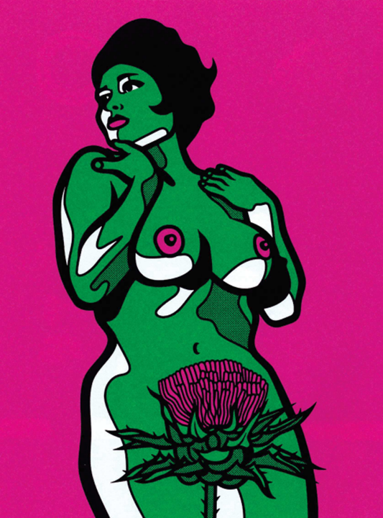
Fonte: El año de la rata (Jorge Alderete, 2021, p. 14).

São seres alienígenas vindo de uma galáxia distante e estão na Terra apenas por motivos de entretenimento, porque estavam entediadas em seu planeta natal. Possuem corpos femininos por fora, mas são ocas por dentro, estão quase sempre nuas e possuem habilidades paranormais. Tais figuras estão constantemente ligadas à eroticidade exacerbada, aparecendo em diversos contextos sexualizados ao longo do livro, como, por exemplo, atuando como prostitutas em um bordel. As Daianas, então, podem ser entendidas como seres extremamente “ciborguianos”, que brincam com os conceitos de humano e sobre-humano e que estabelecem situações de ironia e perversidade:
La primera daiana [...] estuvo detenida unos días, porque posaba desnuda en descampados de la ciudad, y en plazas, y en cualquier donde hubiese flores. La encerraron con la excusa de protegerla: su belleza, decían, era un imán para abusadores. [...] Pronto llegaron más compañeras y quienes decidieron creerles aprendieron sobre su viaje, sus cuerpos, sobre sus formas de dar y recibir placer. (Alderete; Enríquez, 2021, p. 10).

Imagem 2 - Jorge Alderete, El año de la rata, 2020
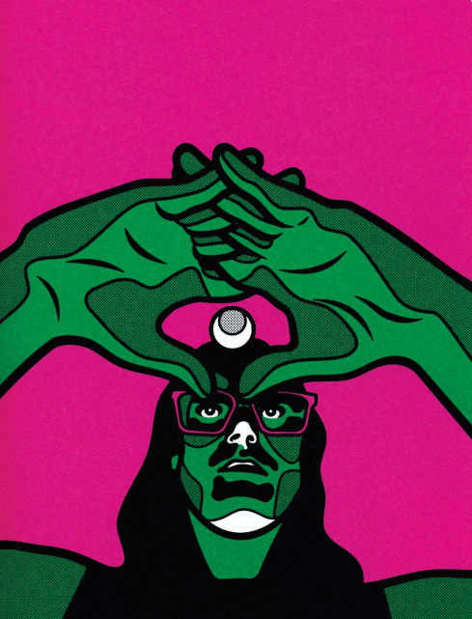
Fonte: El año de la rata (Jorge Alderete, 2021, p. 43).

Elas possuem uma sexualidade extremamente livre, utilizando seus corpos como bem entendem, e não se conformam com as normas de gênero humanas que ditam os comportamentos femininos. O ciborgue de Haraway, que não tem comprometimento com a heterossexualidade e nem com a cisgeneridade, é incorporado na figura das Daianas como esses seres extraterrestres que não seguem os padrões humanos. Sua forma de criar os filhos, de se portar com seus corpos em público, como se organizam socialmente (são uma população matriarcal), tudo isso entra em confronto com as normas sociais atuais e conversam com o ciborgue.
Uma outra personagem do livro é Nina Kulagina, uma mulher que possui habilidades paranormais (imagem 2). Nina Kulagina ingressou no Exército Vermelho da URSS como condutora de tanques e depois manifestou poderes telecinéticos. Como várias das narrativas do livro, a personagem é baseada em uma história real: segundo a Wikipedia, Ninel Sergeyevna Kulagina foi uma dona de casa russa conhecida por suas supostas capacidades paranormais, mais notoriamente associadas à psicocinese. Pesquisas científicas sobre ela foram conduzidas na URSS pelos últimos vinte anos de sua vida. As modificações e habilidades super-humanas de Kulagina se relacionam ao ciborgue de Haraway numa dança distópica e irrealista, pavimentando um mundo de ficção-científica que vem se tornando cada vez mais palpável, com o avanço das tecnologias, das informações e das inteligências.

Imagem 3 - Jorge Alderete, El año de la rata, 2020
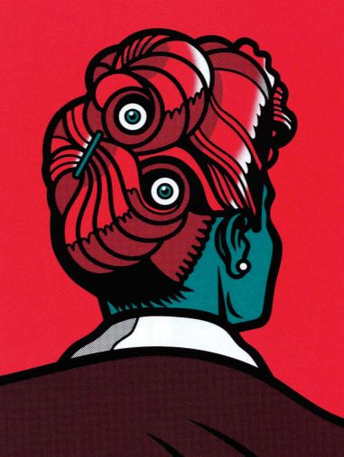
Fonte: El año de la rata (Jorge Alderete, 2021, p. 147).

Donna Haraway utiliza da teoria do ciborgue para compreender e debater diversas relações sociais, sejam elas de raça, classe e gênero. Seus escritos acabam sendo muito utilizados por pensadoras feministas, especialmente pelas simpatizantes do chamado cyberfeminismo. O feminismo ao longo das épocas vem se fragmentando, se ramificando, para enquadrar diferentes ideologias. Porém, essas segmentações acabam por excluir muitos grupos sociais, como as mulheres negras, indígenas, transsexuais, entre outras, que não se veem representadas nas demandas feitas pelas vertentes mais populares, das mulheres brancas de classes mais altas. Além disso, estas, por serem mais estabelecidas, acabam por criar uma imagem segregacionista do que define uma “mulher”, que é muitas vezes inalcançável para a maioria, com demandas que não correspondem às suas necessidades e figurações não condizentes às suas realidades.
Haraway fala que, ao nomear e diferenciar as mulheres, ao colocá-las em diferentes “caixas”, se produz uma “consciência da exclusão”, que acarreta em identidades contraditórias, parciais e estratégicas. Assim, ao reconhecer o gênero, a raça e a classe como uma manifestação social historicamente construída, se enfraquece a ideia de uma “unidade essencial”, de uma “mulher correta”, o que abre espaço para que outras identidades floresçam e se estabeleçam no meio social – dentre elas, o ciborgue:
Não existe nada no fato de ser “mulher” que naturalmente una as mulheres. Não existe nem mesmo uma tal situação – “ser” mulher. Trata-se, ela própria, de uma categoria altamente complexa, construída por meio de discursos científicos sexuais e de outras práticas sociais questionáveis. (Haraway, 2013, p. 47)

Em El año de la rata há a personagem Johnny Guitar (imagem 3), uma mulher trans que possui olhos na parte de trás da cabeça. Ela integra um grupo chamado Damas de Pedra, que são mulheres que fazem acrobacias e se apresentam pelos lugares, como um coletivo itinerante de artistas. Essas mulheres não necessariamente possuem poderes paranormais, mas sim possuem habilidades e capacidades extraordinárias. Johnny possui uma condição congênita que fez com que dois olhos surgissem atrás de sua cabeça. São olhos completamente funcionais, que ficam camuflados por seu cabelo, e é por eles que realiza seus truques, como, por exemplo, adivinhando objetos e ações estando de costas, surpreendendo, assim, o público. Além de possuir modificações e habilidades sobre-humanas, Johnny, ao se identificar como uma uma mulher trans, corresponde a uma identidade fora dos padrões conservadores e clássicos, relacionando-se com algumas das ideias de Haraway e desafiando, dessa forma, as normas sociais de gênero impostas nos indivíduos, compondo uma personagem complexa e ciborguiana.

Mulheres, arte e poder: Linda Nochlin

Linda Nochlin é uma historiadora estadunidense reconhecida por seus trabalhos debatendo acerca do feminismo e das representações da mulher no meio artístico. No seu ensaio Mulheres, arte e poder, Nochlin busca fazer uma investigação das questões de gênero, o campo artístico e as relações de poder existentes no patriarcado a partir de pinturas e gravuras do século XVIII. Porém, as análises produzidas pela autora continuam extremamente atuais e proporcionam interpretações relevantes e esclarecedoras à pesquisa, permitindo uma compreensão maior acerca de certos símbolos reproduzidos por artistas e, muitas vezes, imperceptíveis aos observadores.

Imagem 4 – Jorge Alderete, El año de la rata, 2020
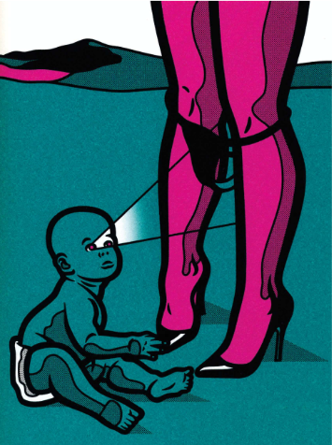
Fonte: El año de la rata (Jorge Alderete, 2021, p. 35).

Uma das ideias trazidas por Nochlin é o simbolismo da perna cortada. Segundo a autora, “A imagem da perna cortada oferece uma sinédoque facilmente assimilada e intransmissível das relações sexuais de poder”: quando a imagem é feminina, está associada à uma atratividade sexual implícita, “apresentada como um objeto passivo ao olhar masculino”; já uma perna masculina fragmentada funciona como significantes de energia e poder (Nochlin, 2018, p. 24). Isso se faz presente na ilustração do livro que apresenta um par de pernas femininas diante do olhar de um bebê (imagem 4), que pode ser associado a esse olhar masculino, imagem ainda mais sexualizada pelos outros elementos que a compõem, como a calcinha e os sapatos de salto alto. Esta imagem se refere ao texto “Newborn”, que conta que as Daianas têm filhos na hora que quiserem: elas apenas precisam imaginá-los para que eles se materializem; além disso, esses bebês nascem com um raio mortífero que é disparado de seus olhos. Mas também é uma imagem erotizada em que o homem é reduzido à infantilidade, estabelecendo a ironia que perpassa as relações de gênero tal como apresentadas na obra. Configura uma imagem perversa que fala sobre dominação de uma forma sarcástica, trazendo à tona as reflexões de Nochlin sobre a representação da mulher na arte. Nochlin expõe uma ideologia muito bem instaurada, historicamente, na qual o feminino é submisso ao masculino, em que os corpos femininos são vistos como estando ao livre acesso dos homens para que estes satisfaçam seus desejos e fantasias, manipulando-os como bem entendem; no livro, no entanto – tanto na ilustração como no texto – a situação aparece ironicamente invertida.
Esta discussão, desenvolvida por Nochlin, a associa a mais imagens presentes em El año de la rata. Como mencionado anteriormente, Dr. Alderete produziu as ilustrações baseadas em diversas referências, em especial imagens eróticas. A partir destas imagens, Enríquez escreve a narrativa “Museo Itinerente de los Placeres Raros”, imaginando um museu fetichista, um museu do sexo, que abriga uma coleção de objetos sexuais, práticas eróticas, amarrações, vibradores, chicotes, roupas de látex, entre outros elementos relacionados:

La inauguración del Museo Itinerante de los Placeres Raros fue recibida con enorme expectacíon, pero la concurrencia, con el passo de los dias, se limitó a los entusiastas y curiosos erotómanos, un efecto sorprendente, porque se suele creer que el sexo atraerá sin más. [...] Las salas siguen los caprichos de los curadores, cambian de acuerdo a nuevos entusiasmos y también mutan cuando reciben donaciones privadas o el Museo se muda a otra locación. [...] En la sala de los dildos, además de proyectarse documentales históricos e instructivos, se exhibe una Paoa, arma de la Isla de Pascua que no supera el medio metro de longitud, usada para los combates cuerpo a cuerpo. (Alderete; Enríquez, 2021, p. 92-94)

Outro desenho de Alderete (imagem 5) faz referência explícita à obra do artista Allen Jones, que representou mulheres como móveis em algumas esculturas realizadas entre 1969 e 1970. Tais trabalhos causaram uma grande comoção devido às representações da mulher, literalmente objetificada na forma de móveis “utilitários” apresentados como obras de arte. Em outra narrativa, ligada à do “Museo Itinerante de los Placeres Raros” e intitulada “After Jones”, Enríquez tematiza a problemática das obras de Jones em relação ao feminismo:

[...] Jones ya había tenido problemas por la literalidad de su objetivación, pero en el Museo sus obras no fueron cuestionadas por las feministas, que se sentían a punto de ganar otras batallas. Además se permite usar algunas de las obras: por ejemplo, se pueden apoyar vasos sobre el vidrio de su famosa Mesa Fetichista. (Alderete; Enríquez, 2021, p. 116)

Imagem 5 – Jorge Alderete, El año de la rata, 2020
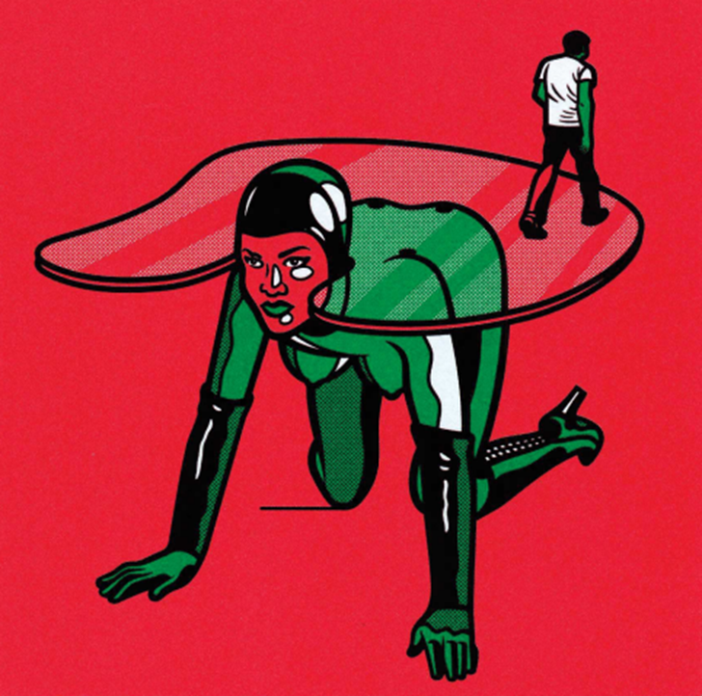
Fonte: El año de la rata (Jorge Alderete, 2021, p. 119).

Na ilustração de Alderete (imagem 5), vê-se um homem caminhando sobre essa mulher-mesa, superior a ela, que está submissa, ali para servi-lo. Nesta imagem, porém, o homem aparece diminuído, caminhando, pequenino, como se estivesse alheio à figura da mulher que aparece, em relação a ele, agigantada. A imagem é objetificadora, mas o homem, ironicamente, não parece ter domínio sobre a figura da mulher, parecendo mais estar em uma situação de refém da sua figura agigantada. Por outro lado, o texto de Enríquez, com a menção ao uso da mesa de Jones pelas feministas para colocar copos, sugere a objetificação contrária: o que na imagem é um homem pequenino, no texto é um mero copo. Segundo a narrativa de Enríquez, este museu havia sido criticado pelas feministas pela ausência, nele, de fetiches e fantasias femininas (Alderete; Enríquez, 2021, p. 94). Em Mulheres, arte e poder, Linda Nochlin descreve sobre como o corpo das mulheres esteve sempre suscetível aos interesses masculinos, especialmente aos dos artistas oitocentistas. Estes tinham livre acesso aos corpos nus das modelos, legitimados por suas posições como artistas:
As suposições sobre o poder masculino são perfeita e apaziguamento justificadas pelos nobres propósitos pelos quais tal poder serve: embora a modelo nua possa de fato servir aos objetivos do artista, ele, por sua vez, é apenas o humilde servo de uma causa superior, a da própria Beleza. (Nochlin, 2018, p. 30).

Imagem 6 – Jorge Alderete, El año de la rata, 2020
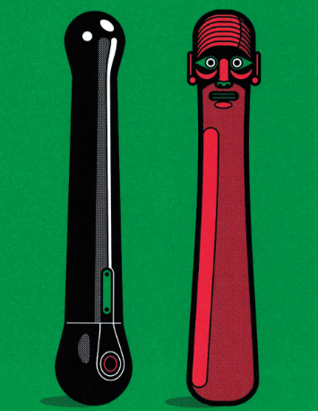
Fonte: El año de la rata (Jorge Alderete, 2021, p. 99).

Assim, percebe-se que é assumido, no pensamento coletivo, o entendimento de que é natural que o homem possa produzir e consumir conteúdos que sexualizam as mulheres e que utilizam seus corpos como objetos de prazer e entretenimento masculino. No livro, entre o texto e as imagens, estas posições são problematizadas: em várias das imagens, o corpo feminino aparece erotizado; ao mesmo tempo, no entanto, a representação de um dildo em uma das ilustrações (imagem 6) oferece a Enríquez a possibilidade de incluir uma narrativa de tom jornalístico sobre a origem do objeto, que na imagem é comparado diretamente com uma paoa, arma originária da Ilha da Páscoa, referindo-o assim ao universo do objeto religioso – significado original do termo “fetiche”, hoje associado à sexualidade. Na imagem, a comparação entre a ancestral arma fálica – provavelmente de uso masculino – com o moderno dildo elétrico coloca em questão a posição da masculinidade no mundo atual.

Personas Sexuales: Camille Paglia

Imagem 7 - Jorge Alderete, El año de la rata, 2020

Fonte: El año de la rata (Jorge Alderete, 2021, p. 109).

Camille Paglia é uma acadêmica norte-americana que teoriza a respeito de sexualidade, questões de gênero, arte e cultura. É uma pensadora polêmica, tendo posicionamentos fortes e divergindo as opiniões a seu respeito, em especial a partir de diferentes vertentes do feminismo. Em seu livro Personas Sexuais, publicado pela primeira vez em 1990, Paglia discute, entre outras questões ligadas a diversas representações da sexualidade e dos gêneros, a figura da femme fatale, ligada à mística da “mulher fatal ao homem”. Segundo Paglia, desde a Antiguidade, as mulheres ocupam um local contraditório: ao mesmo tempo que são as mães, que geram a vida, elas são associadas à perversão e ao fetiche. O sexo gera repulsa e atração ao mesmo tempo no imaginário ocidental, e quem personifica essa relação seria a figura feminina. Nesse meio, o homem ficaria refém dessa forte figura, que de tão apaixonante, acabaria por se tornar perigosa, uma vez que o masculino estaria fadado à incapacidade de controlar seus anseios diante dela, ficando vulnerável e perdendo a sua capacidade de controle diante do poder superior da mulher, determinado pelo controle do feminino sobre a possibilidade da geração humana. A femme fatale, para Camille Paglia, é a expressão do temor masculino do poder superior feminino – o poder de gerar filhos, que é biologicamente determinado –; ela surge quando esse poder foge do controle dentro de uma sociedade predominantemente patriarcal.

Imagem 8 - Jorge Alderete, El año de la rata, 2020
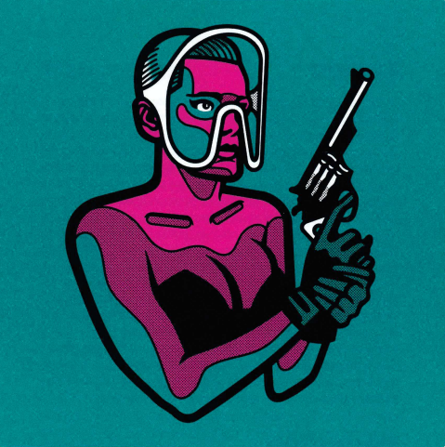
Fonte: El año de la rata (Jorge Alderete, 2021, p. 136).

Em El año de la rata encontram-se muitas dessas mulheres fatais, personificadas por diferentes personagens. Baseada em uma modelo real, a jamaicana Tessa Kuragin, no livro há a presença da personagem Tessa, que é retratada como uma atriz versátil de diferentes filmes (imagem 7). Aqui, Alderete faz uma paródia de cartazes de filmes de ação, os quais são protagonizados por mulheres sensuais, portando armas, com o conjunto permeado de erotismo. Nos seus filmes, Tessa incorporaria diferentes papéis e geraria uma grande comoção nas redes sociais acerca de seus trabalhos. Isso porque, sua imagem possuiria uma mística muito forte, uma aura, que prenderia o espectador e o deixaria vidrado, obcecado por sua figura, como essa femme fatale que exerce um poder avassalador sobre os homens, abalando seus instintos e bagunçando seus conceitos.
Outra personagem que incorpora fortemente a figura da femme fatale é a chamada Claudia Arsenal (imagem 8), apresentada em uma das narrativas com sendo a sucessora de Tessa. Retratada como uma atriz, seus filmes chamam a atenção pela grande violência e gore que apresentam. Geralmente ela aparece com o mesmo figurino – uma roupa de látex decotada, com luvas cirúrgicas e um óculos plástico transparente (diz ser para “proteção”; mas talvez seja para camuflar sua identidade e suas digitais), e está sempre interpretando o mesmo papel: de uma criminosa insaciável, enlouquecida, sobrevivente de um massacre. Seus trabalhos são postados no YouTube, mas não duram nem 2 horas antes de serem retirados do ar. Os fãs acreditam que os assassinatos nos filmes são reais, sendo tão verossímeis que não parece se tratar de CGI. As vítimas são pessoas desconhecidas, e após suas participações nos filmes de Arsenal, nunca mais aparecem em outros locais, o que fomenta a dúvida. Dessa forma, a personagem personifica a femme fatale, por colocar o homem em um local de instabilidade e medo, sendo uma representação poderosa e contraditória das mulheres, que se mostra perfeita para as narrativas fantásticas que buscam causar um desconforto e mexer com o emocional do leitor.

CONSIDERAÇÕES FINAIS

Através das teóricas utilizadas e das comparações feitas, associando-as às ideias de Nochlin, Haraway e Paglia, com sua análise de certas relações e práticas sociais, é possibilitado um novo olhar para as figuras do livro, de forma a compreender que o lugar da mulher nas representações pictóricas ainda é um local de muita submissão e objetificação, mas que há uma busca para o rompimento com tais conceitos e para a produção de uma arte mais subversiva e que abarque diferentes perspectivas. Como uma reflexão final, e legitimando o próprio objeto da pesquisa, conclui-se o atual artigo pensando em quais mensagens um nu feminino transmite, e como um público feminino consome esse tipo de trabalho:
Interrogar se nesse ponto da história é possível para as mulheres simplesmente “apreciar” o nu feminino de um modo simples e não problemático nos leva a questionar se qualquer representação visual positiva das mulheres de fato é possível.” Segundo Hannah Höch: ”utopicamente, sim; sob o patriarcado e em uma sociedade de consumo, não.” (Nochlin, 2018, p. 50).

Assim, entende-se que não seria possível que Mariana Enríquez produzisse uma escrita completamente “neutra”, sem sarcasmo e ironia, sem buscar produzir uma crítica acerca das imagens que deram origem ao livro. Em El año de la rata, esse mecanismo gera um rico diálogo entre texto e imagem, visto que as ilustrações também são irônicas, pelo seu próprio exagero na figuração, no uso das cores e nas escolhas dos elementos, escandalosamente eróticos, mas estabelecendo um certo estranhamento. A partir da análise aqui realizada, tendo como base as contribuições teóricas de Haraway, Nochlin e Paglia, conclui-se que é impossível para mulheres consumirem conteúdos que sexualizam outras mulheres – e, mais ainda, estabelecer as suas próprias narrativas e poéticas – sem projetar um olhar crítico sobre o uso de seus corpos e as representações de suas realidades.

REFERÊNCIAS BIBLIOGRÁFICAS

ALDERETE, Jorge; ENRÍQUEZ, Mariana. El año de la rata. Barcelona/Buenos Aires /Cidade do México: Libros del Zorro Rojo, 2021.

BIOGRAFÍA - JORGE ALDERETE. In: Dr. Alderete (site do artista). Disponível em: https://jorgealderete.com/biografia/. Acesso em: 28 jul. 2024.

GALLEGO CUIÑAS, Ana. El feminismo gótico de Mariana Enríquez. Latin American Literature Today, n. 14, maio, 2020. Disponível em: https://latinamericanliteraturetoday.org/es/2020/05/gothic-feminism-mariana-enriquez-ana-gallego-cuinas/. Acesso em 20 mai. 2024..

HARAWAY, Donna J. Manifesto ciborgue: ciência, tecnologia e feminismo-socialista no final do século XX. Tradução: Tadeu Tomaz. In: TADEU, Tomaz (org.). Antropologia do ciborgue: as vertigens do pós-humano. 2. ed. Belo Horizonte: Autêntica, 2009.

HENDLER, Ariel. Mariana Enríquez: “No existe la literatura femenina”. Convivimos, nov. 2020. Disponível em: https://convivimos.naranja.com/gratis/2020/mariana-enriquez-no-existe-la-literatura-femenina/. Acesso em: 28 jul. 2024.

NOCHLIN, Linda. Mulheres, arte e poder. Ars, São Paulo, v. 19, n. 42, nov. 2021. Disponível em: https://www.revistas.usp.br/ars/issue/view/12145. Acesso em 15 mar. 2023.
PAGLIA, Camille. Personas Sexuais. São Paulo: Companhia das Letras, 1992. Disponível em: http://angg.twu.net/personas-sexuais-1.html#26. Acesso em: 22 abr. 2024.

Este artigo trata-se de uma versão estendida do artigo de mesmo nome publicado nos anais do 1° Encontro Regional da ANPAP Sul e 2° CWB_Latina - Colóquio Internacional de Arte desde a América Latina - “Arte no século XXI: para além das fronteiras”.
O presente trabalho foi realizado com apoio do CNPQ por meio de bolsa concedida ao estudante Marina Sarat Suttana.

